HỌ TÊN:…………………………………………….
Bài tập cuối tuần 11
Toán
Phần I. Trắc nghiệm
Khoanh vào chữ đặt trước câu trả lời đúng hoặc làm theo yêu cầu:
Câu 1. Tính 28 : 2 = ....
A. 26 B. 14 C. 12  Câu 2. Điền số thích hợp vào chỗ chấm: 68 : 2 < … < 36 . |  | D. 13
A. 39 B. 45 C. 35 |  | D. 50
Câu 3. Lớp 3A có 44 bạn, cô giáo chia thành 4 tổ. Hỏi mỗi tổ có bao nhiêu bạn?
A. 12 B. 15 C. 13 D. 11
Câu 4: Đồng hồ sau chỉ mấy giờ:
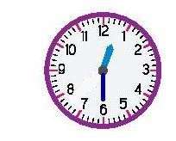
A. 6 giờ B. 12 giờ 30 phút C. 1 giờ 30 phút D. 6 giờ 5 phút
Câu 4.
Khoanh vào những phép chia có số dư là 3

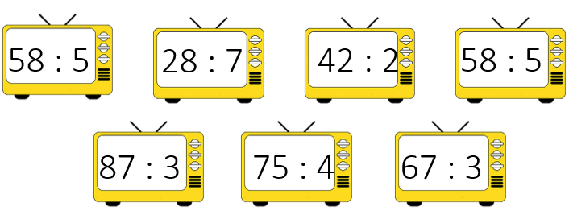
Bài 1: Đặt tính rồi tính:
17 : 4 4 : 3 29: 4 21 : 5 1 9 : 6
…………………………………………………………………………………………….
…………………………………………………………..………………………………… ……………………………………………………………………………………………..
……………………..………………………………………………………………………
36 : 2 97 : 4 98 : 7 52 : 3 …………………………………………………………………………………………….. …………………………………………………………..………………………………… …………………………………………………………………………………………….. ……………………..……………………………………………………………………… …………………………………………………………………………………………….
……………………..………………………………………………………………………
Bài 2: Một lớp học có 45 học sinh được cô giáo chia đều vào 3 hàng. Hỏi mỗi hàng có bao nhiêu học sinh?
Bài giải
…………………………………………………………………………………………….. …………………………………………………………..………………………………… ……………………………………………………………………………………………..
……………………..………………………………………………………………………
Bài 3: Một thùng dầu 37 lít được chia đều vào 5 can nhỏ. Hỏi mỗi can dầu nhỏ chứa bao nhiêu lít dầu? Thùng dầu còn thừa bao nhiêu lít dầu? Bài giải
…………………………………………………………………………………………….. …………………………………………………………..………………………………… …………………………………………………………………………………………….. ……………………..………………………………………………………………………
Bài 4. Điền dấu (> , <, = ) thích hợp vào chỗ chấm:
9 + 12 x 3 ........ 55 + 6 x 10 33 + 7 x 5 .....5 + 15 x 3
199 – 20 x 5 ...... 46 + 3 x 3 69 – 4 x 5........59 - 15 : 3
Bài 5. Tính nhanh:
Mẫu: 5 x 20 x 4 x 2 = (5 x 4) x 20 x 2 = 20 x 20 x 2 = 400 x 2 = 800
6 x 10 x 5 x 2 = ………………………………………………………………………..
25 x 2 x 4 x 2 =
………………………………………………………………………………..................
Bài 6: Số?
- Một phép chia có số chia là 5, số dư là 1, để phép chia là phép chia hết thì số bị chia cần tăng thêm …………đơn vị.
- Một phép chia có số chia là 6, số dư là 2, để phép chia là phép chia hết thì số bị chia cần tăng thêm ……….. đơn vị.
Bài 5: a) Em hãy nêu một tình huống thực tế có sử dụng phép chia trong bảng chia 6
…………………………………………………………………………………………….. …………………………………………………………..………………………………… …………………………………………………………………………………………….. ……………………..………………………………………………………………………
b, Hiệu của hai số là 55, nếu thêm vào số trừ 17 và giữ nguyên số bị trừ thì hiệu mới là? …………………………………………………………………………………………….. …………………………………………………………..………………………………… ……………………………………………………………………………………………..
……………………..………………………………………………………………………

Tiếng Việt
HOA TẶNG MẸ
Một người đàn ông dừng xe trước cửa hàng hoa để mua hoa gửi tặng mẹ qua dịch vụ bưu điện. Mẹ anh sống cách chỗ anh khoảng hơn trăm ki-lô-mét. Vừa bước ra khỏi ô tô, anh thấy một bé gái đang lặng lẽ khóc bên vỉa hè. Anh đến gần hỏi cô bé vì sao cô khóc . Cô bé nức nở:
- Cháu muốn mua tặng mẹ cháu một bông hồng. Nhưng cháu chỉ có 75 xu mà giá một bông hồng những 2 đô la.
Người dàn ông mỉm cười nói:
- Đừng khóc nữa! Chú sẽ mua cho cháu một bông.
Người đàn ông chọn mua một bông hồng cho cô bé và đặt một bó hồng gửi tặng mẹ qua dịch vụ. Xong, anh hỏi cô bé có cần đi nhờ xe về nhà không. Cô bé cảm ơn, rồi chỉ đường cho anh lái xe đến một nghĩa trang, nơi có một ngôi mộ mới đắp. Cô bé chỉ ngôi mộ và nói:
- Đây là nhà của mẹ cháu.
Nói xong, cô bé nhẹ nhàng đặt bông hồng lên mộ mẹ.
Ngay sau đó, người đàn ông quay lại cửa hàng hoa. Anh hủy bỏ dịch vụ gửi hoa và mua một bó hồng thật đẹp. Anh lái xe một mạch về nhà để trao tận tay bà bó hoa.
Theo Truyện đọc 4, NXB Giáo dục – 2006

. Người đàn ông dừng xe trước cửa hàng hoa để làm gì? A. Mua hoa về nhà tặng mẹ.
- Mua hoa gửi tặng mẹ mình qua dịch vụ bưu điện.
- Hỏi han cô bé đang khóc bên vỉa hè.
2. Vì sao cô bé khóc? A. Vì cô bé bị lạc mẹ.
- Vì mẹ cô bé không mua cho cô bé một bông hồng.
- Vì cô bé không đủ tiền mua một bông hồng tặng mẹ.
3. Người đàn ông đã làm gì để giúp cô bé?
A. Mua cho cô một bông hồng để tặng mẹ. B. Chở cô bé về nhà để tặng hoa cho mẹ.
4. Việc làm nào của cô bé khiến người đàn ông quyết định không gửi hoa qua dịch vụ bưu điện mà lái xe về nhà, trao tận tay mẹ bó hoa? A. Ngồi khóc vì không đủ tiền mua hoa cho mẹ.
- Đi một quãng đường dài đến gặp mẹ để tặng hoa.
- Đặt một bông hoa lên ngôi mộ để tặng để tặng cho người mẹ đã mất.
- Tìm 4 - 5 từ ngữ chỉ gộp những người họ hàng:
M: cô chú
……………………………………………………………………………………………
- Đặt hai câu nói về tình cảm gia đình có sử dụng từ ngữ ở bài tập 5:
……………………………………………………………………………………………
…………………………………...………………………………………………………

Tiếng Anh Exercise 2. Look and circle.
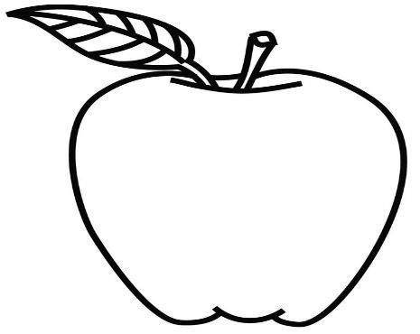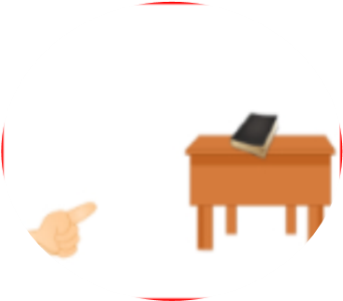

teacher / friends

this / that

hello / thank you

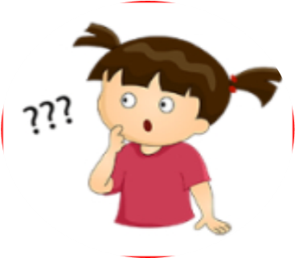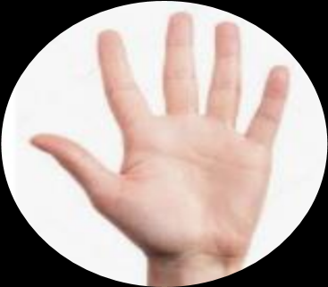

Painting / sining

googbye / what

hand / hair

